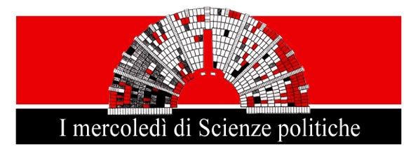

mercoledì 4 dicembre

Aula 2, via Pascoli, ore 16:30
I fumetti tra sistema dei media digitali
e immaginario collettivo
Discussione a partire dai libri di Gino Frezza,
Fumetti, anime del visibile (Polidoro Editore, 2018)
Nuvole mutanti. Scritture visive e immaginario dei fumetti (Meltemi, 2017)

Intervengono:
Gino FREZZA, | Università di Salerno
Federico ZANETTIN, | Università di Perugia
Introduce e coordina:
Giuseppina BONERBA, |  | Università di Perugia

________________________________________________________________________________________________________________________________________________________________________

Segreteria scientifica: Loreto Di Nucci, Claudia Mantovani Segreteria organizzativa: Roberta Burani, Paolo Piccioli

